Documents annexes à l’invitation pour la 85ème Assemblée Générale

Vendredi 14 Février 2020

- Composition du Comité cantonal 2020
- Procès-verbal de la 84ème Assemblée Générale
- Rapport du Président
- Rapport du Chef Technique
- Rapport de la Cheffe Rallye

- Composition du Comité cantonal 2020
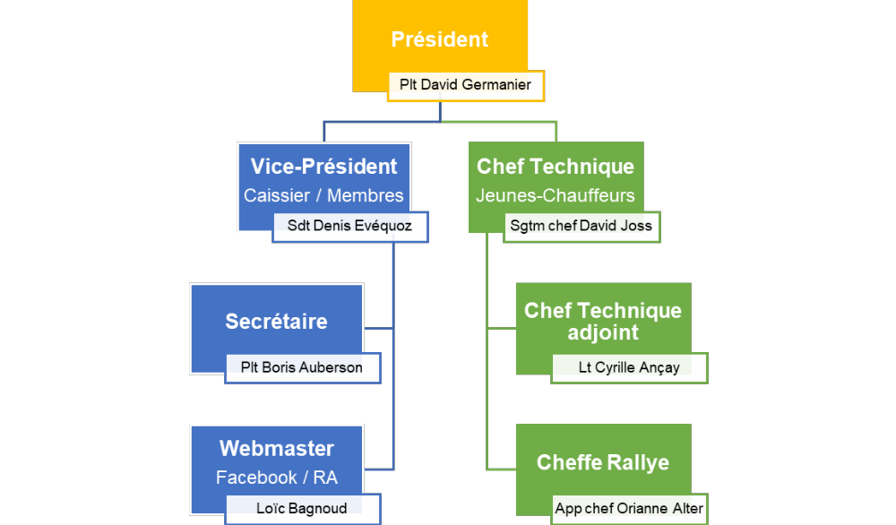

- Procès-verbal de la 84ème Assemblée Générale

PV de la 84ème Assemblée Générale, 15.02.2019

I. Ouverture de l’Assemblée

Le Président David Germanier ouvre la 84ème Assemblée Générale ordinaire de l’ARTM section Valais et a le plaisir de souhaiter une cordiale bienvenue aux participants.
Il salue les invités et remercie tout le monde pour leur présence.

Invités présents :
Plt Alexandre Mauron, Vice-président FSSTM
Sgtm-C Jean-François Vilettaz, CT ASSO Sion
Adj sof Pierre-Antoine Pitteloud FAA

Invités excusés :
Cap Jean-Marie Michelod Chef parc école pm19 sion
Adj EM Markus Baumgartner Cen comp ICA, Thoune
Monsieur Jean-Bernard Beney Base Aérienne de Sion
Adj sof Daniel Dubuis SF sof sup, Sion
App Kurt Gessler Chef Technique FSSTM Région 1
Sgtm Hans-Ulrich Hegg Vice-Président d'Honneur FSSTM
Adj sof Serge Nanchen SF sof sup, Sion
Monsieur Joachim Vuignier Président ASSO Sion

II. Hommage aux personnes disparues :

Le Président demande de rendre hommage aux membres qui nous ont quittés durant l’année 2018 soit :

M. Louis Shelling Vouvry
M. Serge Richard Collonge
M. Nicolas Cordonier Montana
M. Raoul Barras Chermignon

En leur mémoire, l’Assemblée observe une minute de silence.

III. Ordre du jour

L’ordre du jour a été transmis par courrier avec la convocation à chaque membre.
Des copies étaient disponibles au début de l’Assemblée.
Aucune remarque ou modification n'ont été demandées. Le Président passe alors au point 1 de l’ordre du jour.

- Liste des présences
Selon décompte de la liste des présences, sont présents :

Membres 25
Membres d’honneur 1

Total des votants 26
Majorité absolue 14
Comité cantonal 5
Invités 3
Total des présents 34

- Nomination des scrutateurs
Mme Lucie Couchetier et M Jean-Michel Truffer sont désignés comme scrutateurs pour la durée de l’Assemblée.

- Procès-verbal de la 84ème Assemblée
Le PV de la 84ème Assemblée Générale était disponible sur le site internet de l’ARTM-VS ainsi qu'au début de l'Assemblée. Aucune remarque n'est apparue, le PV a donc été approuvé.
- Rapport du Président
Le rapport du Président était disponible sur le site internet de l’ARTM-VS ainsi qu'au début de l'Assemblée. Aucune remarque n'est apparue.
.

- Rapport du chef technique
Le rapport du Chef Technique était disponible sur le site internet de l’ARTM-VS ainsi qu'au début de l'Assemblée.
Il remercie toutes les personnes qui se mettent à disposition pour les divers transports en faveur de la BLA En résumé : 121 jours hommes pour nos manifestations et de 95 pour les transports en faveur de tiers, sans oublier les 340 jours hommes pour le Rallye Suisse. Nous avons roulé un total de 10925 km et consommé 3205 litres de carburant
Le chef technique remercie toutes les partenaires externes qui nous aident toute au long de l’année.

- Rapport du chef de tir
Aucun tir n’a été organisé cette année.

- Rapport du responsable du rallye
Le rapport du responsable rallye était disponible sur le site internet de l’ARTM-VS ainsi qu'au début de l'Assemblée.

- Rapport du trésorier
Les comptes sont présentés sur l’écran par Denis Evéquoz qui donne des explications détaillées sur les postes les plus importants.
Les comptes 2018 se soldent avec un bénéfice au 31.12.2018 de Fr. 5645.98

- Rapport des vérificateurs de comptes

Le rapport est présenté par Edward Germanier.
Les vérificateurs confirment l’exactitude des comptes, leur bonne tenue et informent l’Assemblée que les comptes représentent une image fidèle du patrimoine de l’ARTM-VS.
Ils proposent à l’Assemblée d’approuver les comptes de l’exercice 2018.

- Approbation des comptes de l’exercice 2018
Par une acclamation suivie d’applaudissements, l’Assemblée a approuvé les comptes de l’exercice 2018.
Le Président remercie le travail du Caissier et des vérificateurs de comptes.

- Budget 2019
Le caissier Denis Evéquoz présente le budget pour 2019.
Il annonce qu'un exercice stable est prévu.

- Nomination des vérificateurs
Les vérificateurs seront Messieurs Illan Garcia et Edward Germanier.

- Programme d’activités 2019
Le programme figure sur le site internet.
Une présentation des manifestations est faite par le Président. Des détails sont donnés par le Chef Technique.
Le président donne des précision sur le Rallye suisse et lance un appel pour le recrutement du staf.

- Nomination des membres vétérans
Le Président appelle les nominés et les félicite chaleureusement.
Sous les applaudissements de l’Assemblée, un diplôme leur est remis.

Pour 25 ans d’activités : Urs Fux Vétroz
Séphane de Claude Zufferey Mollens VS

Pour 50 ans d’activités : Jean-Michel Attinger Ardon
Jean-Jacques Micheloud Diolly (Savièse)
Rémy Perruchoud Grône

- Admissions, Démissions, Radiations, Transferts

Admission de : Cylille Ançay, Ballif Norbert, Cretton Guillaume, Délèze Antoine, Ecoeur Adrien, Emery Damien, Gaillard Sylvain, Genolet Joël, Gilliéron Marc, Marquis Sébasien, Métrailler Damien, Roduit Grégory, Zucchinetti Matteo

Démission de : Emery Gilbert, Gaillard François, Gaillard Jean-Pierre, Fournier Joël, Revaz Jean-Charles, Zufferey Stéphane de Michel, Valette Aman

Radiation de: Eggs Roland, Gex-Fabry Denis, Michaud Kévin, Granger Pierre-Marie

Transfert : aucun

- Élection statutaire du Comité
Admission : Loïc Bagnoud au poste de webmaster
Le comité se présente donc tel que :
Président : David Germanier
Vice-président , Caissier : Denis Evéquoz
Secrétaire : Boris Auberson
Chef Technique : David Joss
Chef Tech. Adjoint : Cyrille Ançay
Chef Rallye : Orianne Alter
L’assemblée accepte à l’unanimité sous les applaudissements

- Désignation du lieu de la prochaine assemblée générale
Selon le tournus l’organisation revient dans la région de Monthey
L’emplacement reste à déterminer.
La date à réserver est le vendredi 14 février 2020.

- Propositions individuelles
Aucune proposition personnelle n’à été transmise au comité

- Divers
Le Président passe la parole à l’assemblée :

La parole est ensuite donnée aux invités qui se réjouissent de voir la jeunesse des membres et du comité, ce qui donne une vue positive pour la suite et la pérennité de l’association.

La parole n’étant plus demandée, le Président remercie les intervenants et les participants pour leur présence et les membres du Comité pour leur engagement.

Il clôt la 84ème Assemblée Générale en invitant les présents à prendre part à l’apéritif ainsi qu'à la collation.

ARTM Section Valais
Le Secrétaire
Boris Auberson

- Rapport du Président

Chers membres.
L’heure de la rétrospective a sonné. Les diverses manifestations organisées durant l’année passée ont eues comme à l’accoutumée un franc succès. Menée de main de maître par le comité technique le programme a séduit et enchanté tous les participants. Les membres ont pu se mettre à jour et aussi Approfondir les nouvelles spécificités du nouveau matériel. Le cours de lecture de carte a été modifié afin d’ajouter une partie plus pratique pour entrainer les plus aguerris d’entre vous, cela a également beaucoup plus. Le cours jeune chauffeur dispense de plus en plus de qualité dans les instructions dispensées. Plus de pratique avec du changement de roue mise des chaines à neige et manœuvres remorque. Toutes ses modifications ont été approuvées par les participants toujours aussi nombreux qui on sut apprécier la touche novatrice apportée par les organisateurs romands.de plus en nouveauté cette année un troisième cours est dispensé en septembre pour les retardataires ce qui nous fait un total de 90 participants par année!
Cette année l'aspect pool transport a été remanié avec panache grâce à la gestion de Fabien Joris. Je le remercie d'avance pour la place qu'il occupe et pour la bonne gestion du pool, bon vent à toi et merci, Le pool est quasiment un Nouvo-né et des modifications ou amélioration m'ont été soufflées par les membres qui y font partie, merci de me transmettre vos impressions ou remarques constructives qui nous permettons de nous améliorer encore j'jusqu'à la perfection. Merci encore à vous chers membres qui participez activement aux divers transferts.
Pour terminer, comme vous avez pu le constater lors des dernières manifestations, des collaborations inter sections ont vu le jour au cours de l’année passée. Je suis heureux de voir les connections entre sections grandir et créer des nouvelles manifestations en utilisant les compétences de chacun et chacune. Les adéquations donnent de nouvelles idées aux organisateurs qui proposent de plus en plus des activités de qualité et bien plus complètes qu’auparavant. Je vous incite donc à vous intéresser également aux activités d’autres sections romandes afin de promouvoir cette synergie, gage d’une pérennité certaine pour chaque section ARTM.
Pour conclure j’adresse à mon comité un grand merci pour son soutien et son travail de qualité ainsi que pour le temps consacré à notre belle association. Je vous adresse à vous aussi Chères membres un remerciement qui vient du fond de mon cœur pour votre participation, soutien et camaraderie qui est bien la marque de notre section Valaisanne.
Il ne me reste plus qu’à vous souhaiter une année pleine de succès et à vous dire au boulot et que ça roule !

Le Président de l’ARTM Valais

Cap David Germanier

- Rapport du Chef Technique

Chers membres de l’ARTM-Valais, Chers Camarades,
C’est le moment de jeter un rapide coup d’œil en arrière et de regarder ce qui s’est passé en 2019 pour notre section. Nous avons eu un total de 55 jours hommes pour nos manifestations et de 8 pour les transports en faveur de tiers.
Voici le détail par manifestation :
Cours de lecture de carte
Initialement planifié le 30 mars 2019. Cette manifestation n’a malheureusement pas eu lieu faute de participant.
Ecole de conduite collective 1
Le 13 avril 2019 au départ de Drognens ;
Parcours : Drognens – Vugelle la Mothe – la Sarraz – Drognens ;
21 participants (dont 4 JC), 10 véhicules, 1800 km, 728 litres de diesel.
Ecole de conduite collective 2
Les 27 et 29 juin 2019 au départ de Drognens ;
Parcours 1er jour : Drognens - Andermatt ;
Parcours 2ème jour : Andermatt - Airolo ;
Parcours 3ème jour : Airolo – Drognens ;
2 participants de l’ARTM-VS cette manifestation a été organisée en collaboration avec la section VD.
Transports en faveur de tiers
ASSO-Sion : 2 missions ont été effectuées avec un total de 8 jours hommes.
En 2019 nous avons désormais pu bénéficier à 100% du nouveau programme de gestion ARTM-Gest. Cet outil nous a permis de simplifier notre travail administratif et de gagner, je l’espère, en efficacité. Nous avons également arrêté les transports BLA géré par les sections et mis en place le pool-transport au niveau région. Défi majeur de l’année écoulée les résultats de ce dernier sont encourageant. Je tiens à profiter de ces quelques lignes pour remercier toutes les personnes qui prennent part de près ou de loin à nos manifestions ainsi que tous les chauffeurs sur qui le Pool-transport peut compter.
En espérant vous voir nombreux lors de nos manifestions futures je vous souhaite d’ores et déjà une excellente année 2020 !

Le Chef Technique adjoint de l’ARTM Valais

Lt Ançay Cyrille

- Rapport de la Cheffe Rallye

Notre traditionnel rallye à cette année eu lieu le 28 septembre 2019. La journée a débuté par la réception des G300 au CLA de Grolley. Puis le départ officiel a été donné à Bovernier. Nous avons pu bénéficier d’une météo radieuse et de la participation de 15 équipages venu des 4 coins de la Suisse. La journée c’est terminé autour d’une raclette partagée tous ensemble dans une ambiance chaleureuse.

Je tiens à remercier toutes les personnes qui nous appuient lors des préparations de cette journée. L’organisation d’une telle manifestation ne pourrait pas avoir lieu sans votre précieux soutien.

La Cheffe Rallye de l’ARTM Valais

App chef Orianne Alter

